Игра-викторина по технологии
«Путешествие в мир Мастеров»

Цели:
Систематизировать знания по предмету “Технология”
Повышение технологической культуры, расширение кругозора
Воспитание наблюдательности, внимания, памяти, мышления.

Оборудование: дидактический раздаточный материал, стенд

Ход мероприятия

Ведущие представляют команды и команды приветствуют друг друга.

Ведущие представляют состав жюри.

КОНКУРСЫ.

1 конкурс “РАЗМИНКА”

“Шесть Е”. Во всех шести предложенных словах присутствует буква “Е”. Пользуясь определениями, отгадайте эти слова и впишите буквы в пустые клеточки:

Первую “Е” снимают в ателье (мерка)
Е

Этот “Е” у столяра в столе (инструмент)
Е

Эта “Е” у инженера на столе (проект)

Е

Это «Е» имеет каждая деталь (размер)
Е

Эта “Е” нужна везде: и на уроке, и на стройке (линейка)
Е

Эта “Е” стоит а цехе (оборудование)
Е

2 конкурс “ВИКТОРИНА”

- Закончи пословицу.
- Сделал дело…(гуляй смело).
- Дело мастера…(боится).
- Что посеешь…(то пожнешь).
- Делу время…(потехе час).
- Терпение и труд…(все перетрут).
- Поспешишь…(людей насмешишь).
- Семь раз отмерь…(один раз отрежь).
- Лес рубят…(щепки летят).

Задание «Блиц - опроса»
Вопрос 1Винты и шурупы можно ввернуть и вывернуть с помощью… (Отвертки).
Вопрос 2. Медь – металл, какого цвета? (Красноватого.)
Вопрос 3. Масштаб 1:4 указывает, что чертеж выполнен с уменьшением или увеличением? (С уменьшением в 4 раза.)
Вопрос 4. Киянка-это представительница народов Азии или что-то другое? (Деревянный молоток.)
Задание на знание этикета.
- Вопрос 1. Почему, входя в помещение, мужчины снимают головные уборы? (Чтобы показать свое уважение к этому дому.)
- Вопрос 2. Чтобы весело было ехать, ты садишься в автобус с мороженым? (Нет. Можно испачкать
других пассажиров.)
- Вопрос 3. Съев на улице конфету, ты тщательно сворачиваешь в маленький комочек и чтобы он не валялся под ногами, забрасываешь его на газон. (В ближайшую урну для мусора или в свой пакет.)
- Вопрос 4. Можно ли отказаться от подарка? (Отказаться – значит серьезно обидеть дарящего).

3 конкурс “РЕБУСЫ” (Приложение 1)

1) АЗОГОТКВА (заготовка)

2) ИЕЕЛДЗИ (изделие)

3) ОНБЛША (шаблон)

4) ИПЛА (пила)

5) УРАБОНК ( рубанок)

6) ОМОЛОТК (молоток)

7) ПЕРСНАТОК (наперсток)

8) ЦЫНИНОЖ (ножницы)

9) НОЛОКВО (волокно)

10) КАСЕТСМА(стамеска)

11) СОТСЛУ(стусло)

12) КИЛЬПАНИН(напильник)

Конкурс “ЗАГАДКИ”.
Кручу – верчу, кручу – верчу!
Любой шуруп я закручу! (Отвертка)
***
Я скрепляю и скрепляю
Без шурупов и винтов (Клей)
***
Бьют Ермилку, что есть сил по затылку!
А он не плачет, только ножку глубже прячет! (Гвоздь)
***
По реке Простыне идет пароход.
А за ним такая гладь – ни морщинки не видать. ( Утюг)
***
Из этого ведерка нельзя воды напиться. (Наперсток)
***
Я красуюсь на стене, не хватает вилки мне. (Розетка)
***
Он похож на телевизор, только во 100 крат умней,
Папе пишет он программы, набирает тексты маме.
И меня не забывает – весело со мной играет. (Компьютер)
***
Он с рубанком и пилой, пахнет от него смолой.
Он не слесарь, не маляр. Кто же он такой? (Столяр)
***
Ткани я цветной кусок, называюсь… (Лоскуток)
***
Маленькая, остренькая, с хвостиком (Иголка с ниткой)
***
Два конца, два кольца, посередине гвоздь. (Ножницы)
***

Конкурс “В МИРЕ ПРОФЕССИЙ”

К названию профессий подберите ее описание:

1) Кондитер

2) Водопроводчик

3) Токарь

4) Чертежник

5) Плотник

6) Слесарь

Условные обозначения
В | Специалист по приготовлению кулинарных изделий
А | Устраняет неполадки водопровода, ремонтирует краны
Б | На станке точит круглые детали
Г | Выполняет чертежи
Е | Работает топором, строит дома
Д | Обрабатывает металлы, используя ручные инструменты

Ответы: 1-В; 2-А; 3-Б; 4-Г; 5 - Е; 6-Д.

конкурс “КРОССВОРД” (Приложение2)

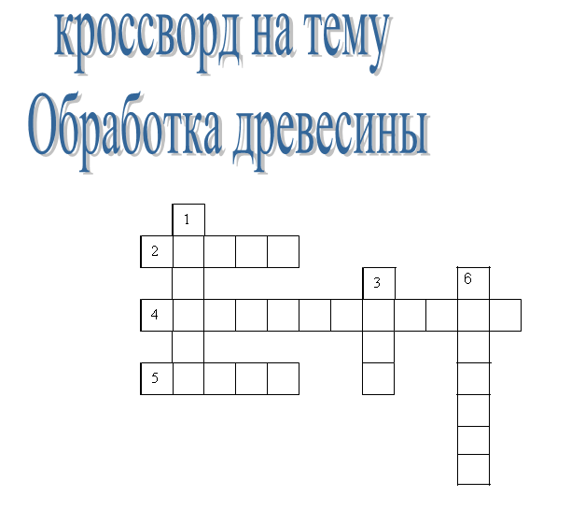

1. Рабочая часть рубанка;
2.Инструмент снимающий слой древесины при выполнении токарных работ;
3. Основание, к которому крепится токарный станок по дереву;
4. Порок древесины;
5. Токарный резец по дереву;
6. Слой древесины, снимаемый при точении.

Командам предлагается один кроссворд. Каждая команда выбирает слово, слушает вопрос и угадывает слово. Жюри начисляет баллы по количеству букв в слове.

Подведение итогов, награждение команд.

Оценочный лист игры “Путешествие в страну Мастеров» ”

Задание

класс | Шесть “е” | Мир проф. | Викторина | Ребусы | Загадки | Кроссворд | Всего
5 «а»
5 «б»

